九年级化学上册 | 第一次月考
必考题型专练：气体的制取
【一】下图是实验室常用的装置。请据图回答：
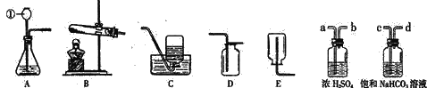

（1）写出仪器①的名称长颈漏斗。收集某气体只能用E装置，由此推测该气体具有的性质是能溶于水且密度小于空气；
（2）用高锰酸钾制氧气的装置组合是BC（或BD）（填序号），反应的化学方程式为2KMnO₄=△=K₂MnO₄+MnO₂+O₂↑；
（3）实验室制得的CO₂气体常含有HCl和水蒸气。为了制得纯净、干燥的CO₂气体，除杂装置的导管按气流方向连接顺序是 C （填序号）。
A．a→b→c→d B．b→a→c→d
C．c→d→a→b D．d→c→b→a

【二】根据下列实验装置图回答问题：
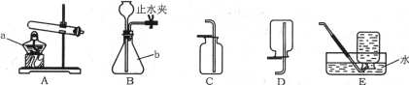

（1）请填写标号仪器的名称：a. 酒精灯，b锥形瓶。
（2）检验装置B的气密性的方法是：先打开止水夹，向漏斗中加水至液面淹没漏斗下端；在关闭止水夹，继续加水后，观察液面是否变化（其他合理答案也得分）。
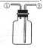
（3）从高锰酸钾制取氧气后的剩余物中提取二氧化锰的过程是溶解、过滤、洗涤、干燥。如用右图装置收集O₂，气体应从②进入（填接口序号）

（4）实验室制取二氧化碳的发生装置和收集装置是B、C（填装置代号）。组装仪器时连接玻璃管和橡皮管的方法是先把玻璃管口用水润湿然后稍稍用力即可把玻璃管插入胶皮管。

【三】某研究性学习小组欲利用下列装置进行相关气体制取的探究，请你分析并填空。

（1）写出图中仪器a、b的名称 a长颈漏斗，b集气瓶。
（2）实验室制取二氧化碳的化学方程式是CaCO₃+2HCl=CaCl₂+H₂O+CO₂↑。应选择的气体发生装置是 B，气体收集装置是D。
（3）实验室加热氯酸钾和二氧化锰制取氧气的化学方程式是2KClO₃=MnO_{2△}=2KCl+3O₂↑，应选择的发生装置是A，若用盛满水的F装置收集氧气，应从导管②（填①或②）通入。
（4）甲烷是一种无色、无味、难溶于水的气体，实验室用加热无水醋酸钠和碱石灰的固体混合物的方法制取甲烷，则实验室制取并收集甲烷应选择的装置组合是AC或AE。

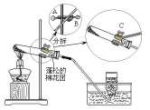
【四】今年我市化学实验操作考察的实验之一是“高锰酸钾制取氧气”。现摘录某同学的实验过程如下：

①选择适当仪器，组装成如右图所示的实验装置；
②检查装置气密性，装置气密性良好；
③向集气瓶中加水，并倒置于盛有水的水槽中，集气瓶底部出现气泡；
④将药品平铺于干燥试管底部，在导管口放置蓬松的棉花团，塞上橡皮塞，固定于铁架台上；
⑤点燃酒精灯加热，待导管口有气泡产生，立即用集气瓶进行收集；
⑥气体收集完毕，用毛玻璃片将集气瓶口盖好，从水中取出并正放在桌面上；
⑦先熄灭酒精灯，后将导管从水槽中取出；
………………
请回答下列问题：
（1）写出用高锰酸钾制氧气的化学方程式：
2KMnO₄=△=K₂MnO₄+MnO₂+O₂↑；
（2）欲调整试管高度，应调节图中A、B、C哪个旋钮：A；
（3）步骤②的操作与观察到的现象是：用手捂住大试管，导管口冒气泡，松手后导管口形成稳定的水柱；若装置无破损，加热一段时间后，观察到高锰酸钾已大量分解，但导管口仍未产生明显气泡，可能的原因是橡皮塞没有塞紧；
（4）上述实验步骤中，可能导致集气瓶中收集的氧气不纯净（水蒸气不计）的是③⑤；（填序号）
（5）步骤⑦中的操作，可能引起倒吸（或大试管破裂）。

【五】实验室制取气体选择收集方法时，下列性质：①颜色；②密度；③溶解性；④可燃性；⑤能否与水反应，必须考虑的是（ D ）
A．①②③ B．②③④ C．③④⑤ D．②③⑤

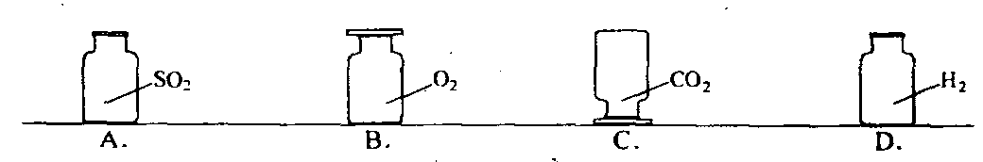
【六】下列有关盛放某些气体的集气瓶，其摆放情况正确的是（ B ）

